Український інститут розвитку освіти підготував патріотичний кейс для дошкілля України, який стане в пригоді вихователям у День Конституції.
Про це повідомляють на сайті УІРО.
У кейсі розробники відповідають на такі питання:
- Як сформувати в дитини дошкільного віку низку відповідних знань та вмінь, патріотичні почуття й громадянську самосвідомість?
- Які парціальні програми ґрунтовно й змістовно відображають завдання напряму “Дитина в соціумі”?
- У яких видах і формах діяльності утворюється соціально-громадянська компетентність?
Корисні посилання, відеотеку й репозитарій програм і фахових статей можна переглянути за QR-кодами на зображенні нижче – або ж перейти за прямими посиланнями:
- репозитарій;
- відіотека;
- посилання.
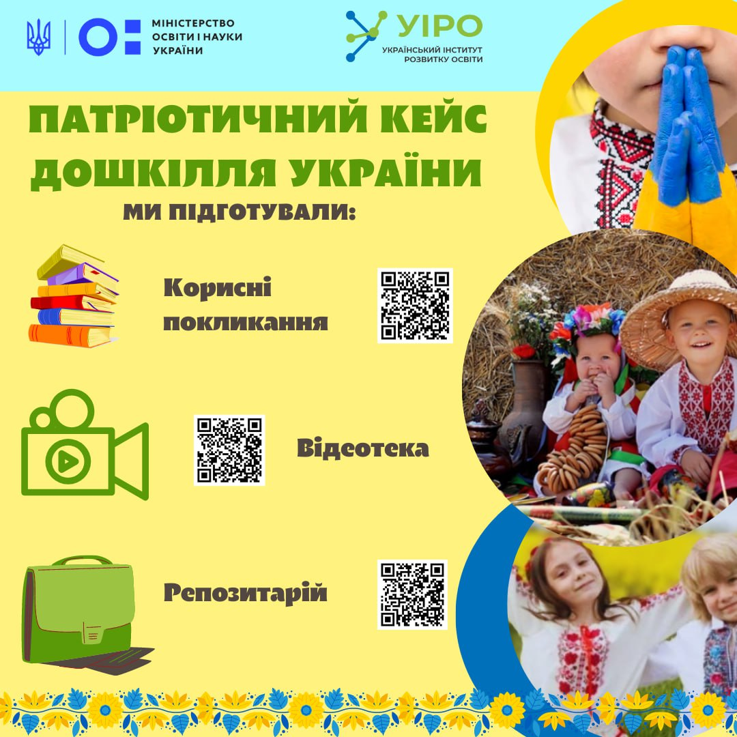
Читайте також: “Корисні й безплатні матеріали для вихователів дошкілля доступні для завантаження”.

